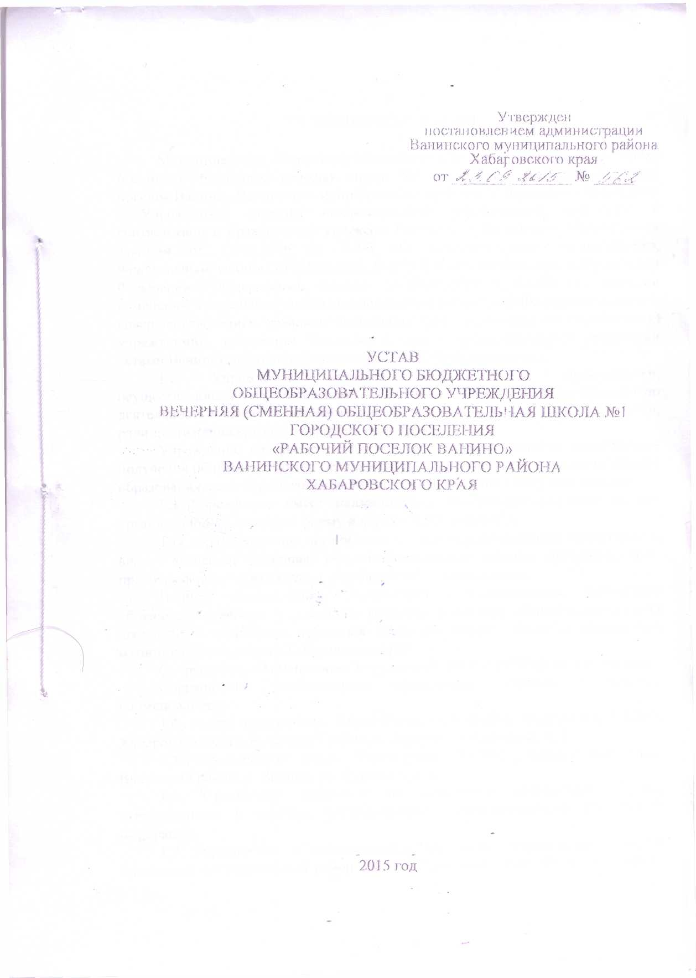

ПОЛОЖЕНИЕ
об Управляющем Совете
Муниципального бюджетного общеобразовательного учреждения
вечерней (сменной) общеобразовательной школы №1
городского поселения «Рабочий посёлок Ванино»
Ванинского муниципального района
Хабаровского края
1. ОБЩИЕ ПОЛОЖЕНИЯ

Управляющий совет Учреждения – это коллегиальный орган, реализующий установленные законодательством принципы самоуправления в управлении Учреждения, автономности Учреждения в вопросах, отнесенных законодательством Российской Федерации к самостоятельной компетенции.
  - Управляющий совет осуществляет контроль за своевременностью предоставления педагогам и обучающимся установленных законодательством Российской Федерации льгот и видов материального обеспечения.
  - Управляющий совет состоит из избранных, кооптированных и назначенных членов, и имеет управленческие полномочия по решению ряда важных вопросов функционирования и развития Учреждения, определенные настоящим Уставом.
  - Управляющий совет является высшим органом самоуправления Учреждения, так как он представляет интересы всех групп участников образовательного процесса, то есть учащихся, сотрудников ФКУ ИК-1 и работников Учреждения.
  - Решения Управляющего совета, принятые в пределах его компетенции, обязательны для исполнения руководителем Учреждения, и всеми должностными лицами и работниками Учреждения, всеми участниками образовательного процесса Учреждения, если они не противоречат действующему законодательству и Уставу Учреждения;
  - В своей деятельности Совет руководствуется:
- Конституцией РФ;
- Законом РФ «Об образовании», иными федеральными кодексами и законами;
- Международными актами в области прав человека, прав ребёнка, в области образования, ратифицированными РФ;
- Законами и иными нормативными правовыми актами Российской Федерации, Хабаровского края;
- Постановлениями, распоряжениями, нормативными правовыми актами, приказами и решениями органов местного самоуправления;
- Уставом общеобразовательного учреждения и настоящим Положением.

2. Цели и принципы деятельности Управляющего совета

2.1. Целями деятельности Управляющего совета являются:
- обеспечение максимальной эффективности образовательной деятельности школы;
- защита прав и законных интересов участников образовательного процесса;
- обеспечение эффективного контроля за финансово-хозяйственной деятельностью школы;
- обеспечение полноты, достоверности и объективности публичной информации о школе.
2.2. Для реализации целей деятельности Управляющий совет обязан руководствоваться следующими принципами:
- принятие решений на основе достоверной информации о деятельности школы;
  - контроль за соблюдением прав участников образовательного процесса;
  - принятие Управляющим советом максимально объективных решений в интересах школы;
  - разумность и добросовестность членов Управляющего совета.

3. КОМПЕТЕНЦИЯ УПРАВЛЯЮЩЕГО СОВЕТА

3.1. К компетенции Управляющего совета Учреждения относится:
3.1.1. Внесение предложений при разработке программы развития Учреждения;
3.1.2. Внесение предложений о внесении изменений и дополнений в настоящий Устав с последующим представлением Учредителю для утверждения и регистрации;
3.1.3. Утверждение положения «Об Управляющем Совете Учреждения»;
3.1.4. Установление режима занятий обучающихся и, по согласованию с органами местного самоуправления, годового календарного учебного графика;
3.1.5. Содействие деятельности педагогических организаций и методических объединений, координация в образовательном учреждении деятельности общественных (в том числе молодежных) организаций (объединений), не запрещенной законом;
3.1.6. Согласование компонента общеобразовательного учреждения государственного стандарта общего образования (школьный компонент);
3.1.7. Введение новых методик организации образовательного процесса и образовательных технологий;
3.1.8. Разработка и принятие Положений, предусмотренных Уставом учреждения, локальными нормативными (правовыми) актами;
3.1.9. Рассмотрение жалоб и заявлений обучающихся, родителей (законных представителей) на действия (бездействие) педагогического, административного, технического персонала школы, осуществляет защиту прав участников образовательного процесса;
3.1.10. Содействие привлечению внебюджетных средств для обеспечения деятельности и развития школы, определение направления и порядка их расходования;
3.1.11. Согласование по представлению руководителя общеобразовательного учреждения бюджетной заявки, сметы расходов бюджетного финансирования и сметы расходования средств, полученных общеобразовательным учреждением от уставной приносящей доход деятельности и из иных внебюджетных источников;
3.1.12. Заслушивание отчёта руководителя общеобразовательного учреждения по итогам учебного и финансового года;
3.1.13. Осуществление контроля за соблюдением здоровых и безопасных условий обучения, воспитания в школе;
3.1.14. Ходатайство, при наличии оснований, перед руководителем общеобразовательного учреждения о расторжении трудового договора с педагогическим работником и работниками из числа административного персонала;
3.1.15. Ходатайство, при наличии оснований, перед учредителем о награждении, премировании, других поощрениях директора школы, а также о принятии к нему мер дисциплинарного воздействия, расторжении с ним трудового договора;
3.1.16. Представление Учредителю и общественности ежегодного отчёта школы по итогам учебного и финансового года.
3.2. Совет несёт ответственность перед Учредителем за своевременное принятие и выполнение решений в рамках его полномочий.
3.3. Директор вправе самостоятельно принимать решение в случае отсутствия решения Совета в установленный срок.
3.4. Учредитель вправе распустить Совет, если Совет не проводит свои заседания согласно п.5.2. настоящего Положения, не выполняет свои функции или принимает решения, противоречащие действующему законодательству Российской Федерации, Уставу и иным локальным нормативным правовым актам общеобразовательного учреждения. В этом случае происходит либо новое формирование Совета по установленной процедуре, либо Учредитель принимает решение о нецелесообразности формирования в данном учреждении Совета на определенный срок.
3.5. В случае возникновения конфликта между Советом и руководителем общеобразовательного учреждения (не согласия руководителя с решением Совета и (или) не согласия Совета с решением (приказом) руководителя), который не может быть урегулирован путем переговоров, решение по конфликтному вопросу принимает Учредитель.
3.6. Решения Совета, противоречащие положениям Устава общеобразовательного учреждения, положениям договора общеобразовательного учреждения и Учредителя, не действительны с момента их принятия и не подлежат исполнению руководителем общеобразовательного учреждения, его работниками и иными участниками образовательного процесса.
При принятии вышеуказанных решений Совета Учредитель вправе отменить их либо внести через своего представителя в Совет представление о пересмотре таких решений.
3.7. Принимает изменения и дополнения к Уставу.
3.8. Рассматривает иные вопросы, отнесённые к его полномочиям в соответствии с Положением об Управляющем совете.

- СОСТАВ И ФОРМИРОВАНИЕ УПРАВЛЯЮЩЕГО СОВЕТА

  - Управляющий совет формируется с использованием процедур выборов, назначения и кооптации. Избираемыми членами Управляющего Совета являются представители от работников Учреждения.
  - В состав Управляющего совета входит по должности директор Учреждения, представитель учреждения ФКУ ИК-1, а также назначенный представитель Уполномоченного органа. Представителем Уполномоченного органа может быть специалист управления образования, специалист администрации Ванинского муниципального района Хабаровского края либо иное лицо, уполномоченное представлять интересы Уполномоченного органа в данном Учреждении.
  - В состав Управляющего совета кооптируются, по решению последнего, представители местной общественности, деятели экономики, науки, культуры из числа лиц, заинтересованных в успешном функционировании и развитии Учреждения и которые могут оказывать реальное содействие Учреждению. Общее количество членов Управляющего совета не должно составлять менее пяти человек. Члены Управляющего совета работают на общественных началах.
  - Члены Совета избираются сроком на три года. Процедура выборов для каждой категории членов Совета осуществляется в соответствии с «Положением о порядке выборов членов Совета общеобразовательного учреждения».
  - Совет возглавляет председатель, избираемый тайным голосованием из числа членов Совета большинством голосов.
  - Представитель Учредителя, обучающийся, директор и работники школы не могут быть избраны председателем Совета.
  - Председатель Совета: организует и планирует его работу; созывает заседания Совета и председательствует на них; организует на заседании ведение протокола; подписывает решения Совета; контролирует их выполнение.

5. ОРГАНИЗАЦИЯ РАБОТЫ УПРАВЛЯЮЩЕГО СОВЕТА

5.1. Основные положения, касающиеся порядка и условий деятельности Совета, определяются Уставом общеобразовательного учреждения. Вопросы порядка работы Совета, не урегулированные Уставом, определяются регламентом Совета, принимаемым им самостоятельно.
5.2. Заседания Совета проводятся по мере необходимости, но не реже одного раза в 6 месяцев, а также по инициативе председателя (или в его отсутствие – заместителя председателя) или по требованию руководителя образовательного учреждения, представителя Учредителя, входящего в состав Совета и по заявлению членов Совета.
5.3. На заседании (в порядке, установленном Уставом общеобразовательного учреждения и регламентом Совета) рассматриваются любые вопросы, отнесенные к компетенции Совета.
5.4. Первое заседание Совета созывается руководителем общеобразовательного учреждения не позднее, чем через месяц после его формирования. На первом заседании Совета избираются председатель, секретарь Совета, при необходимости заместитель председателя Совета.
5.5. Дата, время, повестка заседания Совета, а также необходимые материалы доводятся до сведения членов Совета не позднее, чем за 3 дня до заседания.
5.6. Заседания Совета ведет председатель, а в его отсутствие – заместитель председателя Совета. Председатель Совета организует и планирует его работу, созывает заседания, контролирует их выполнение.
  - По приглашению члена Совета в заседании с правом совещательного голоса могут принимать участие другие лица, если против этого не возражает более половины членов Управляющего совета, присутствующих на заседании.
  - Каждый член Совета обладает одним голосом. В случае равенства голосов решающим является голос председательствующего на заседании.
  - Решения Совета считаются правомочными, если на заседании Совета присутствовало не менее половины его членов. Решения Управляющего совета принимаются квалифицированным большинством (2/3 от числа присутствующих на заседании членов) по следующим вопросам:
- внесение проекта изменений и дополнений в программу развития Учреждения;
- внесение проекта изменений и дополнений в устав Учреждения с последующим представлением Уполномоченному органу для подготовки постановления администрации Ванинского муниципального района Хабаровского края об утверждении и регистрации Устава Учреждения.
  - По другим вопросам своей компетенции решения Совета принимаются простым большинством голосов от числа присутствующих на заседании членов и оформляются в виде решений.
  - На заседании Совета ведётся протокол, который подписывается председателем и секретарем Совета. В протоколе указываются место и время проведения заседания; фамилия, имя, отчество присутствующих на заседании; повестка заседания; краткое изложение выступлений по вопросам повестки; вопросы, поставленные на голосование, и итоги голосования; принятые решения.
  - Решения и протоколы заседаний Управляющего совета включаются в номенклатуру дел Учреждения и доступны для ознакомления всем участникам образовательного процесса Учреждения.
  - Члены Совета работают на безвозмездной основе.
  - Организационно-техническое обеспечение деятельности Совета возлагается на администрацию общеобразовательного учреждения (в случае необходимости – при содействии Учредителя).

6. КОМИССИЯ СОВЕТА

6.1. Для подготовки материалов к заседаниям Совета и выработки проектов постановлений, а также для получения оперативной и объективной информации о деятельности школы Совет может создавать постоянные и временные комиссии.
6.2. В комиссии могут входить любые лица (с их согласия), которых Совет сочтёт необходимым привлечь для обеспечения эффективной работы комиссий. Руководитель (председатель) любой комиссии является членом Совета.
6.3. Совет назначает из числа своих членов председателя комиссии, утверждает её персональный состав и регламент работы. Постоянные комиссии создаются по основным направлениям деятельности Совета, могут включать в себя членов Совета и приглашённых с правом совещательного голоса и с правом решающего голоса.
6.4. Временные комиссии создаются для проработки отдельных вопросов деятельности школы, входящих в компетенцию Совета. Предложения комиссий носят рекомендательный характер.
- ПРАВА И ОТВЕТСТВЕННОСТЬ ЧЛЕНОВ СОВЕТА

7.1. Совет несет ответственность за своевременное принятие и выполнение решений, входящих в его компетенцию. Руководитель общеобразовательного учреждения вправе самостоятельно принимать решение по вопросу, входящему в компетенцию Совета, в случае отсутствия необходимого решения Совета по данному вопросу в установленные сроки.
7.2. Члены Совета имеют право:
7.2.1. Принимать участие в обсуждении и принятии решений Совета, выражать в письменной форме своё особое мнение, которое приобщается к протоколу заседания Совета.
7.2.2. Требовать предоставления и получать от администрации образовательного учреждения всю необходимую для участия в работе Совета информацию по вопросам, относящимся к его компетенции получения оперативной и объективной информации о деятельности.
7.2.3. Инициировать проведение заседания Совета по любому вопросу, относящемуся к компетенции Совета.
7.2.4. Присутствовать на заседании педагогического совета общеобразовательного учреждения с правом совещательного голоса.
7.2.5. Представлять Совет в составе экспертных комиссий по лицензированию и аттестации данного образовательного учреждения, а также конкурсной комиссии по проведению конкурса на замещение должности руководителя данной школы (кроме членов Совета из числа работников и обучающихся образовательного учреждения).
7.3. Член Совета может быть выведен из его состава по решению Совета в случае пропусков заседаний (более двух раз подряд) без уважительной причины.
7.4. Член Совета выводится из его состава в по решению Совета в следующих случаях:
7.4.1. По собственному желанию выйти из состава Совета по письменному уведомлению председателя.
7.4.2. При отзыве представителя Учредителя.
7.4.3. При увольнении с работы руководителя общеобразовательного учреждения или увольнении работника учреждения, избранного членом Совета, если они не могут быть кооптированы (и (или) не кооптируются) в состав Совета после увольнения.
7.4.4. В случае совершения противоправных действий, несовместимых с членством в Совете.
7.4.5. При выявлении следующих обстоятельств, препятствующих участию члена Совета в работе Совета: судебное запрещение заниматься педагогической и иной деятельностью, связанной с работой в школах; признание по решению суда недееспособным; наличие неснятой или непогашенной судимости за совершение уголовного преступления.
7.5. Выписка из протокола заседания Совета с решением о выводе члена Совета направляется Учредителю общеобразовательного учреждения для внесения изменений в приказ, утверждающий состав Совета. После вывода из состава Совета его члена Совет принимает меры для замещения выведенного члена в общем порядке.
7.6. Члены Совета в случае принятия решений, влекущих нарушения законодательства Российской Федерации, несут ответственность в соответствии с законодательством Российской Федерации.
7.7. Члены Совета обязаны посещать его заседания.
  - Член Совета обязан принимать активное участие в его деятельности, действовать при этом добросовестно и рассудительно.

- Заключительные положения

8.1. Настоящее Положение, а также изменения и дополнения в настоящее Положение утверждаются приказом директора школы и согласовываются с действующим Управляющим советом на период внесения изменений.
8.2. Настоящее Положение подлежит применению в части, не противоречащей законодательству и иным правовым актам РФ, а также Уставу школы.
В случае, если в результате изменения законодательства и иных правовых актов РФ или Устава школы отдельные положения настоящего Положения вступают в противоречие с ними, они утрачивают силу и до момента внесения соответствующих изменений в настоящее Положение не применяются.

